Andreas Klug

Comapp-Kartengenerator:

Multimediale Landkarten mit OpenStreetMap



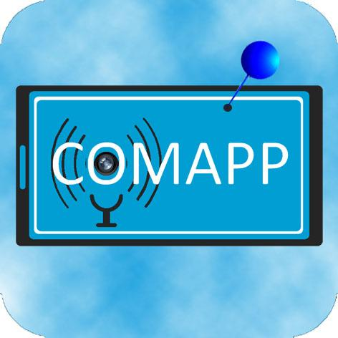
Dieses Projekt wurde mit Unterstützung der Europäischen Kommission finanziert. Die Verantwortung für den Inhalt dieser Veröffentlichung (Mitteilung) trägt allein der Verfasser; die Kommission haftet nicht für die weitere Verwendung der darin enthaltenen Angaben.

Inhaltsverzeichnis

 | Kapitel | Seite
1 | Beispiel „Freie Radios in der BRD“: Multimediale Landkarte auf der Basis von OpenStreetMap | 3
2 | Das Community-Projekt OpenStreetMap: Hintergründe, Funktionsweise, Lizenzen | 6
3 | Mit GPS-basierten Werkzeugen: Bearbeitung der Kartendaten bei OpenStreetMap | 9
4 | Der comapp-Karten-Generator: Multimediainhalte auf einer OSM-Karte – Die Technik | 12
5 | Praxis mit dem comapp-Karten-Generator: In sieben Schritten zur individuellen Multimedia-Karte | 14
6 | Erweiterte Funktionen: Hintergründe für Fortgeschrittene | 17
7 | Literatur und Quellen | 18

Ganz herzlichen Dank für die gute Zusammenarbeit mit meiner Kollegin Hannelore Pfeifer sowie den inspirierenden Anregungen von Traudel Günnel, Monika Löffler Anja Bechstein und Susan Jones, ohne die dieses Tutorial in der vorliegenden Form nicht möglich gewesen wäre. Freiburg, im Mai 2013.

Creative Commons:
Namensnennung-NichtKommerziell-Weitergabe unter gleichen Bedingungen

Sie dürfen: den Inhalt vervielfältigen, verbreiten und öffentlich aufführen und Bearbeitungen anfertigen. Zu den folgenden Bedingungen:
Namensnennung. Sie müssen den Namen des Autors/Rechtsinhabers nennen.
Keine kommerzielle Nutzung. Dieser Inhalt darf nicht für kommerzielle Zwecke verwendet werden.
Weitergabe unter gleichen Bedingungen. Wenn Sie diesen Inhalt bearbeiten oder in anderer Weise umgestalten, verändern oder als Grundlage für einen anderen Inhalt verwenden, dann dürfen Sie den neu entstandenen Inhalt nur unter Verwendung identischer Lizenzbedingungen weitergeben.
Im Falle einer Verbreitung müssen Sie anderen die Lizenzbedingungen, unter die dieser Inhalt fällt, mitteilen. Jede dieser Bedingungen kann nach schriftlicher Einwilligung des Rechtsinhabers aufgehoben werden. Die gesetzlichen Schranken des Urheberrechts bleiben hiervon unberührt.

1. Beispiel „Freie Radios in der BRD“: Multimediale Landkarte auf der Basis von OpenStreetMap
Radio heute: Ort- und zeitsouveräne Nutzung |  | Radio ist live, Radio ist flüchtig, Radio ist Nebenbei-Medium. So klingen die Stoßseufzer aus Redaktionsstuben und Strategieworkshops, fast scheint es, als sei guter Rat mehr als teuer. Dabei wird verkannt, dass längst völlig neue Nutzungsformen an Boden gewinnen, dass wer gehört werden will auch unkonventionelle Wege gehen muss. Ähnlich die Situation in Pädagogik und Erwachsenenbildung: Wer die Chancen neuer Techniken und Kommunikationsformen nutzen will, muss die Werkzeuge kennen. Dann jedoch tun sich spannende Möglichkeiten auf, die Verwendung von Tönen, Bildern und Videos in ganz neue Zusammenhänge zu stellen, Inhalte bisher unerschlossenen Zielgruppen zugänglich zu machen sowie neue Rezeptionsformen zu ermöglichen.
Hören am Ort des Geschehens: Mit Audioguide und Smartphone |  | Ein bisher kaum genutzter Weg ist es, Inhalte über räumliche Verknüpfungen zugänglich zu machen. Recht populär ist mittlerweile allerdings die Koordinaten-Angabe, die die Wikipedia-Autor_innen seit Oktober 2010 an ihren Artikeln anbringen, sofern sie einen räumlichen Bezug haben.  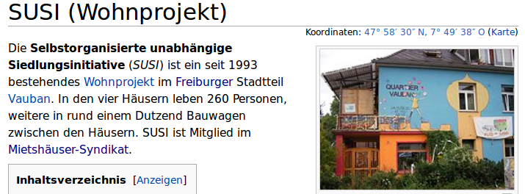  Über die Möglichkeit, sich sämtliche Wikipedia-Artikel im nächsten Umkreis anzeigen zu lassen entstehen ganz neue Nutzungsformen etwa für Reisende.  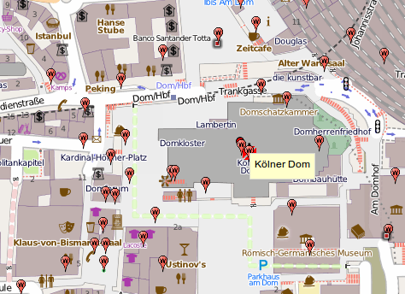  Und wer mit dem Smartphone unterwegs ist, verwendet eine Augmented-reality-App, um sich – indem das Kameraobjektiv auf das berühmte Richter-Fenster im Kölner Dom ausgerichtet wird – im Smartphone-Display automatisch den entsprechenden Wikipedia-Artikel anzeigen zu lassen. Kurz gesagt: Die Verknüpfung von Inhalten mit Geo-Daten eröffnet vollständig neue Rezeptionsmöglichkeiten unterschiedlichster Inhalte – auch von Radio- oder vielleicht eher Audio-Beiträgen.  Fast schon traditionell ist in diesem Zusammenhang der Audio-Guide, wie wir ihn aus Museen kennen: Die Besucher_innen können sich über Kopfhörer Informationen etwa zu Kunstwerken anhören, abgespielt vom MP3-Player, der an der Museumskasse geliehen werden kann. Verwandt ist die Audio-Tour, die Tourist_innen durch Berlin begleiten kann:  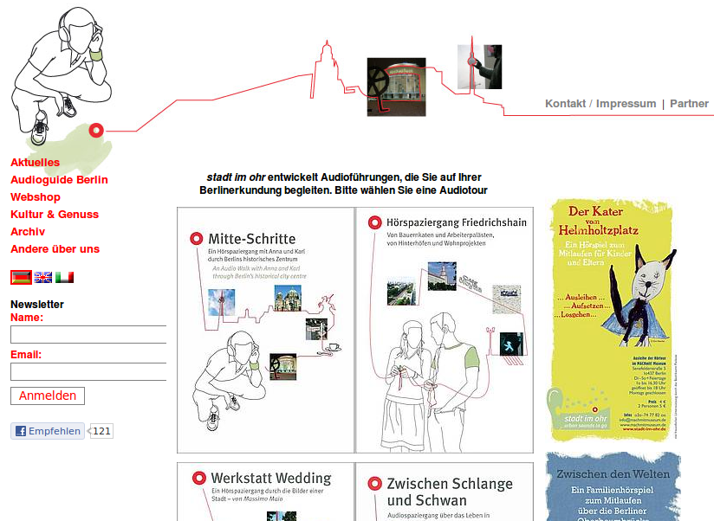  http://www.stadt-im-ohr.de/
Landkarte mit Hörbeispielen |  | Ein umfangreicheres Beispiel einer solchen Verknüpfung von traditionellem Radio mit räumlichen Koordinaten ist die Übersichts-Karte, die der Bundesverband Freier Radios (BFR) in Deutschland erstellt hat. Auf einer Landkarte können die Standorte der Radios angesehen werden – darüber hinaus kann direkt von der Karte aus in das Archiv der Sender gegriffen sowie das laufende Programm live angehört werden. Und wer den Sender besuchen will läd aus der Karte eine bereitgestellte Datei auf das Smartphone herunter und lässt sich per Geoaching-App zum Ziel führen.  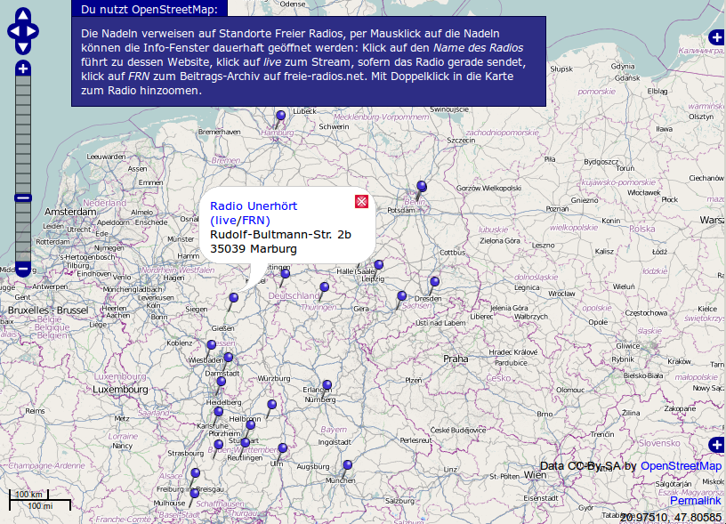  Auf die Erstellung und Nutzung einer solchen individualisierten Internet-Landkarte soll im Folgenden eingegangen werden. Kartografischer Hintergrund hierbei ist das Projekt OpenStreetMap (OSM), dessen Karten auf Grund der offenen Lizenzsituation problemlos zu verwenden und in nahezu jedes Nutzungsszenario integrierbar sind.

2. Das Community-Projekt OpenStreetMap: Hintergründe, Funktionsweise, Lizenzen
Die Idee |  | Das Projekt OpenStreetMap (OSM) hat nicht weniger zum Ziel, als unter dem Motto „The Free Wiki World Map“ eine freie Landkarte der Welt zu erstellen. Kostenlos nutzbare Karten gibt es recht zahlreich (Google, Yahoo, Bing). All diesen Angeboten ist jedoch gemein, dass ihre Nutzung durch Restriktionen eingeschränkt wird: Google-Karten dürfen beispielsweise nicht ohne weiteres gedruckt werden (deshalb „fehlt“ eine entsprechende Grafik hier), und ab einer gewissen Klick-Zahl ist ihre Nutzung sogar kostenpflichtig für den Webseitenbetreiber, der die Karten in seiner Internet-Präsentation eingebunden hat.
Vorbild Wikipedia |  | Wirklich freie Projekte wie die weltweite Enzyklopädie Wikipedia, Software wie GNU/Linux oder der Internet-Browser Firefox sowie eben das Landkartenprojekt OpenStreetMap verwenden hingegen Lizenzmodelle, die den Nutzer_innen weitestgehende Freiheiten einräumen (CreativeCommons, GNU General Public License der Free Software Foundation) und eine Proprietarisierung der jeweiligen geistigen Schöpfungen wirksam verhindern.    Darüber hinaus leben solche freien und offenen Projekte durch die Mit- und Zusammenarbeit von hundertausenden Mitarbeitenden, die meist idealistisch an der Sache selbst interessiert sind; in keineswegs unerheblichem Maße wird hierdurch menschliche Produktivität und Kreativität dem Bereich der Warenproduktion entzogen.
Gründung im Jahr 2004 |  | Nur drei Jahre nach der Gründung und während der alsbald einsetzenden steilen Wachstumsphase der Wikipedia wurde OpenStreetMap im Juli 2004 von dem Informatik-Studenten und heutigen Microsoft-Mitarbeiter Steve Coast in Großbritannien gegründet. 2006 begann der Praxisbetrieb, heute arbeiten weltweit viele 100.000 Mitarbeiter_innen an OSM mit. Betreiberin der OSM-Server ist die OSM-Foundation, eine internationale Non-Profit-Organisation. Die Wiki-ähnlichen (Datenbank-)Server stehen derzeit in London am University College. In Deutschland ist der eingetragene non-profit-Verein „FOSSGIS“ (Free and Open Source Software for Geo Information Systems) Ansprechpartner für OSM. Die OSM-Daten unterliegen der CreativeCommons-Lizenz Attribution-ShareAlike 2.0; sie besagt in Kurzform: Die Daten dürfen problemlos in vielfacher Weise weiterverwendet werden, allerdings muss stets die Quelle OpenStreetMap genannt werden.
OpenStreetMap speist sich aus zahlreichen Quellen |  | Das Kerninteresse des Projekts OpenStreetMap ist zunächst das Sammeln von Geo-Daten. Interessierte, sogenannte „Mapper_innen“, sind aufgefordert, den Verlauf von Wegen genauso wie etwa Standorte von Sehenswürdigkeiten in die Projekt-Datenbank einzutragen. Darüber hinaus versucht die OSM-Foundation, dass bestehende Datenbestände für OSM nutzbar gemacht werden. Derzeit etwa können Luftaufnahmen des Microsoft-Kartendienstes „Bing Maps“ für das Abzeichnen verwendet und zu diesem Zweck in die OSM-Bearbeitungs-Ansichten eingebunden werden. Das bayerische Landesamt für Vermessung und Geoinformation hat seit Februar 2011 detaillierte Luftbilder zur Nutzung in OSM freigegeben. Vielfach bieten Kommunalverwaltungen Daten an. Doch der Kern der insbesondere detailgenauen Arbeit wird von freiwilligen „Mapper_innen“ geleistet.  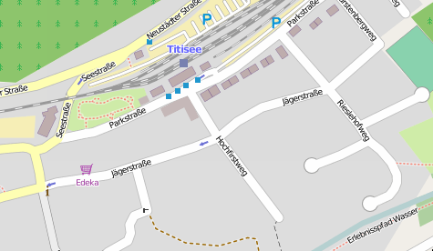  Erst in einem zweiten technischen Schritt errechnen („rendern“) die OSM-Server aus diesen Informationen grafisch aufbereitete Landkarten oder abgeleitete Spezialkarten. Andere Server können Routen berechnen, Mobilgeräte können mit OSM-Daten Navigation betreiben. Wer die Standard-Startseite von OpenStreetMap (http://www.openstreetmap.org/ oder http://osm.org/) aufruft, sieht eine von zahlreichen Darstellungen der OSM-Kartendaten, hier am Beispiel des Standard-Renderers „Mapnik“.
Beispiele für heutige Karten-Nutzung |  | Gedrucktes Kartenmaterial: Auf Grund der unproblematischen Lizenzsituation werden OSM-Karten zunehmend von Städten und Gemeinden verwendet. Frühe Beispiele sind etwa die Beschilderung des vogelkundlichen Wanderwegs in Gutau bei Linz (http://ancalime.de/gutau.html) oder auch die Touristenkarte der Ortschaft Finale in Ligurien/Norditalien.  Verwendung im www: Weil OSM-Karten oft auch in abgelegenen Gegenden kleinere Straßen gut abbilden, gibt es spezielle Fahrradkarten, beispielsweise http://www.opencyclemap.org/ und http://hikebikemap.de/  Topografische Karte: http://www.wanderreitkarte.de/  Öffentlicher Verkehr / ÖPNV: http://www.öpnvkarte.de/  Darstellung von Zusatzinfos, Links: http://www.openlinkmap.org/  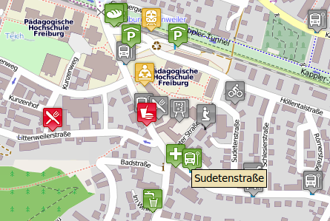  Behindertengerechte Zugänge (editierbar): Rot/gelb/grüne Logos signalisieren, wo Zugänge mehr (oder weniger) barrierefrei sind: http://www.wheelmap.org/  Routing im www: Erstellung von Routen mit Via-Punkten  http://www.yournavigation.org/. Komoot erstellt Touren incl. Wikipedia-Inhalten. Kommerzielle Routing-Dienste, z.B. http://www.cloudmade.com/ und http://www.geofabrik.de/  Einsatz im Navi: Der Preisverfall bei Smartphones sowie allgemein zugängliche OSM-Daten erschüttern den Navi-Markt, die Navi-App OsmAnd (Android, empfehlenswert) bietet Routing auch für Fahrrad und Fußgänger. Es gibt Ansätze, das Open-Source-Routing-System Navit auch auf kommerziellen TomTom-KFZ-Navigationsgeräten laufen zu lassen.

3. Mit GPS-basierten Werkzeugen: Bearbeitung der Kartendaten bei OpenStreetMap
OpenStreetMap lebt von der Mitarbeit |  | Die Bearbeitung von Inhalten in einem textbasierten Wiki wie der Wikipedia ist extrem einfach: Durch einen Klick auf „Bearbeiten“ öffnet sich der Quelltext des Artikels, Veränderungen an den Texten sind auch für Nutzer_innen mit wenig Computererfahrung auf Anhieb machbar. Technisch basiert OSM zwar auf einer Datenbank, die einem Wiki sehr ähnlich ist. Jenseits der reinen Technik ist die Materie hier jedoch etwas komplexer, Straßen haben neben ihrem Namen Eigenschaften wie Oberflächenbeschaffenheit, zulässige Fahrtrichtung, Einschränkungen bezüglich erlaubter Fahrzeugtypen – alles Parameter, die spätestens beim Einsatz der OSM-Daten im Navigations-System eine Rolle spielen.  Vor diesem Hintergrund gibt es im Wesentlichen zwei Verfahren für die Bearbeitung der Kartendaten: Mit dem Online-Editor direkt auf der OSM-Website sowie mit der speziellen Bearbeitungs-Software JOSM. In beiden Fällen ist eine persönliche Anmeldung als Mapper_in bei OpenStreetMap erforderlich.
Für Kleinigkeiten:  Der Online-Editor |  | 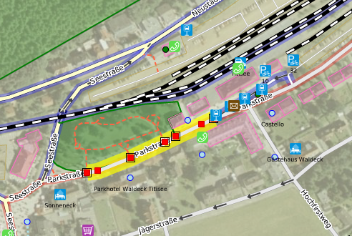  Für kleinere Änderungen am bestehenden Kartenmaterial ist der Online-Editor möglicherweise das Mittel der Wahl: In der normalen OSM-Karten-Ansicht kann auf „Bearbeiten“ geklickt werden, die Elemente des zuvor ausgewählten Karten-Bereichs sind nun editierbar. Dieser Weg ist in der Tat einfach und schnell zu beschreiten, allerdings sind die Möglichkeiten beschränkt, und die Arbeitsweise ist nicht wirklich komfortabel.
Der Editor JOSM |  | JOSM ist eine JAVA-basierte Software, die für alle gängigen Plattformen vorliegt. Für Linux liegt JOSM in den Softwarequellen bereit und kann sehr komfortabel mit wenigen Mausklicks nachinstalliert werden.  Um Veränderungen am Datenbestand von OSM vorzunehmen werden zunächst die kompletten Daten eines Bereiches heruntergeladen. Insbesondere in Städten sollte hierbei bedacht werden, dass die Datenmengen schnell sehr groß werden können, daher empfiehlt es sich, nur denjenigen Bereich herunterzuladen, der tatsächlich benötigt wird: Datei > Von OSM-Server herunterladen …  Auf der ersten Registerkarte kann grafisch der Bereich gewählt werden, der heruntergeladen werden soll. Praktisch: Per Copy and Paste kann hier der dauerhaft erreichbare sogenannte Permanentlink der normalen OSM-Kartendarstellung aus dem Browser einkopiert und ggf. noch im Detail verändert werden.
JOSM: Bearbeiten und zeichnen |  | Nach dem Download der Geodaten werden nun sämtliche Informationen des angezeigten Bereichs, die auf dem OSM-Server vorhanden sind, angezeigt und können editiert werden. Entscheidend ist, sich den Unterschied klar zu machen, den insbesondere die ersten beiden Einstell-Buttons für die Funktionsweise der Maus bedeuten:  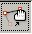  Der Markiermodus: Die Eigenschaften vorhandener Punkte (beispielsweise Objekte im Gelände) oder Linien (beispielsweise Wege) können gemäß den Regeln von OSM editiert werden. Praktisch für Neulinge sind hierbei die Vorlagen, die JOSM in der Menüleiste anbietet. Weiterführende Einzelheiten etwa zu den Eigenschaften von Wanderpfaden, Straßen oder freiem Gelände sind in fast beliebiger Detail-Tiefe im OSM-Wiki zu finden.  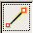  Im Zeichenmodus können neue Punkte oder Linien gesetzt werden. Mapper_innen mit detaillierten Ortskenntnissen zeichnen ohne weitere Hilfmittel etwa Gebäude an einer Straße ein, ergänzen Telefonzellen, Glascontainer oder das Elefantengehege im Zoo.
Einsatz mobiler GPS-Geräte |  | Für die Arbeit in größerem Stil sind mobile GPS-Geräte unentbehrlich. Über das satellitenbasierte Global Positioning System (GPS) „wissen“ sie ihren jeweiligen Standort bzw. die Koordinaten (Längen-/ Breitengrade) ihres Aufenthaltsortes. Für diesen Zweck produzierte Spezialgeräte oder auch handelsübliche Smartphones können auf diese Weise eine fortlaufende Reihe von Geodaten aufzeichnen und – etwa im Wanderrucksack oder der Fahrradtasche – Wege „mitschneiden“. Einzelne Punkte können mit Text-, Sprach- und Bildnotizen verknüpft werden. Gute Dienste leistet beispielsweise die Android-App „OSM-Track“. JOSM kann solche „Mitschnitte“ über das offene Austauschformat für Geodaten „gpx“ öffnen:  Datei > Öffnen …  Die geöffnete gpx-Datei erzeugt eine dünne, graue Linie: Sie dient nur als Hilfestellung, um nun wie oben beschrieben Einträge hinzuzufügen oder vorhandene gemäß den unterwegs angefertigten Notizen zu bearbeiten. Sinnvollerweise werden also – nachdem die gpx-Datei angezeigt wird – die OSM-Daten jenes Bereiches wie oben beschrieben heruntergeladen. Es empfiehlt sich, zunächst mit einem überschaubaren Projekt von nur wenigen hundert Metern Ausdehnung (in einer gut gemappten Stadt deutlich weniger) anzufangen, um nicht den Überblick zu verlieren angesichts der Vielzahl angezeigter Elemente.
JOSM: Upload auf den OSM-Server |  | Sind nun alle Bearbeitungen abgeschlossen müssen die editierten Daten auf den OSM-Server hochgeladen werden. [Datei > Upload data] Für diesen Schritt braucht JOSM – wie bereits angemerkt – die Anmeldeinformationen des jeweiligen Mappers. Um sich zu vergewissern, dass die Arbeit erfolgreich verlaufen ist lohnt sich nun ein Blick auf die OSM-Karte: Spätestens nach wenigen Minuten sollte der OSM-Renderer Mapnik die durchgeführten Bearbeitungen in den detaillierteren Auflösungen anzeigen. Als praktisch hat sich hierbei herausgestellt, den Permanentlink in die Adresszeile des Browsers zu kopieren (am einfachsten, indem der Permanentlink angeklickt wird): Danach führt ein „Reload“ (F5 oder Strg+r) im Internet-Browser am bequemsten zu einer aktualisierten Darstellung.  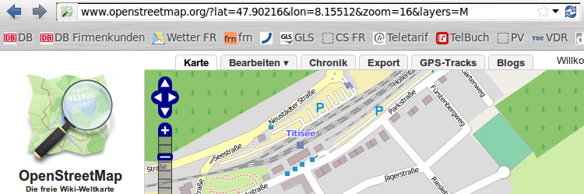

4. Der comapp-Karten-Generator: Multimediainhalte auf einer OSM-Karte – Die Technik
OpenStreetMap: Nutzung für individuelle Zwecke |  | In den vorangegangenen Kapiteln haben wir uns mit den Hintergründen sowie der Arbeitsweise von OpenStreetMap befasst. Im Folgenden geht es nun um Möglichkeiten der Nutzung von OSM in der Form, dass die bestehenden Kartendaten für eigene Zwecke benutzt werden. Auf die traditionelle Welt übertragen könnte das heißen: Bisher haben wir in einem Landkarten-Verlag an einer öffentlich verfügbaren Karte mitgearbeitet, im Folgenden schneiden wir Teile der nun veröffentlichten, gedruckten und verkauften Karte aus und verwenden Ausschnitte daraus beispielsweise in einem Stadtführer. Auf OSM bezogen wollen wir nun aufzeigen, wie wir in einem ausgewählten Kartenausschnitt Orte mit Nadeln markieren und an diesen Nadeln Zusatzinformationen wie Texte, Bilder und Töne anbringen können, ganz ähnlich, wie dies auf der im ersten Kapitel vorgestellten Übersichtskarte der Freien Radios der Fall ist.  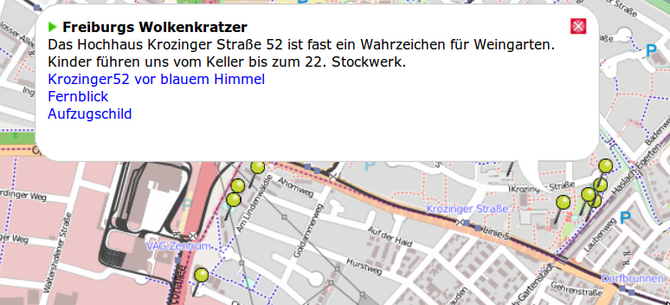
Verknüpfung eigener Inhalte |  | Hintergrund für eine solche Arbeit ist eine Schnittstelle, die OpenStreetMap zur Verfügung stellt. Hierdurch können - stark vereinfacht gesagt – auf die OSM-Darstellung Nadeln oder ähnliche grafische Elemente „projiziert“ werden, die mit einem bei der Erstellung der Nadel definierten Ort (Längen-/Breitengrad) verknüpft sind. Mit der Nadel wiederum sind Inhalte verknüpft: Wird die Nadel überstrichen oder angeklickt, kann ein Text erscheinen und es können multimediale Inhalte angeboten werden.  Technisch kann dies realisiert werden, indem Nutzer_innen mit entsprechenden Detailkenntnissen eine HTML-Seite mit den erwünschten Funktionalitäten erstellen. HTML ist die Seitenbeschreibungs-Sprache (unscharf: ein „Dateiformat“), mit der Internet-Seiten „erzeugt“ werden. Mit der Zusatz-Technik „Java-Script“ können bei einer Webseite erweiterte Funktionen realisiert werden.  Beides kommt bei unserem Karten-Projekt zum Einsatz: Um die Vorgehensweise so einfach wie möglich zu gestalten hat das Projekt comapp den comapp-Karten-Generator entwickelt. Mit dem Generator können multimediale Karten bei Verwendung der OSM-Daten erstellt werden, ohne dass bei der Erstellung tiefergehende Kenntnisse erforderlich wären. Darüberhinaus bietet die Karte Buttons zum Download spezieller Dateien an, die - in die Geocaching-App eines Smartphones geladen – in der „realen Welt“ zum Standort der Nadel führen.

5. Praxis mit dem comapp-Karten-Generator: In sieben Schritten zur individuellen Multimedia-Karte
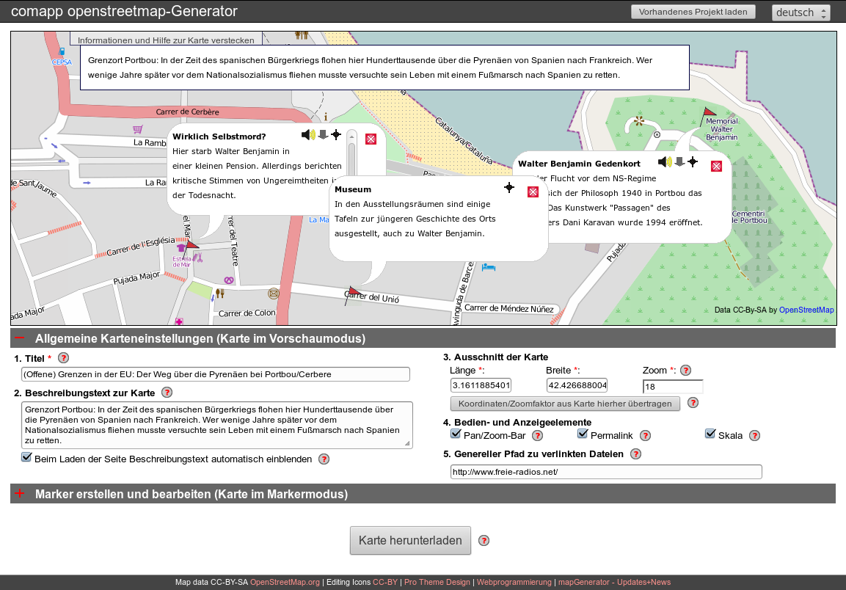
Die Vorgehensweise: Zuerst die allgemeinen Karteneinstellungen, dann die Marker |  | Mit dem comapp-Karten-Generator können Sie eine OSM-Landkarte mit Markern versehen und diesen Markern Multimedia-Elemente zuordnen (http://comapp-online.de/generator). Mit wenigen Vorinformationen gelingt dies sehr einfach, die folgenden Schritte beziehen sich im Wesentlichen auf zunächst die allgemeinen Einstellungen der Karte sowie anschließend die Erstellung der einzelnen Marker.  Sie erstellen mit dem comapp-Karten-Generator Ihre eigene html-Datei, die Sie sich im letzten Arbeitsschritt herunterladen werden. Bei ihrer Verwendung ruft diese kompakte html-Datei dann die eigentliche Kartendarstellung von den OSM-Servern ab. Das hat den Vorteil, dass Ihre Karte stets aktuell bleibt, ihre persönlichen Marker werden auf der Basis dieser Karte nur bei Ihrer Nutzung „eingeblendet“.
 |  | Ob Sie Ihre individuelle (Multimedia-)Karte auf einem Server oder lokal auf Ihrem Rechner verwenden oder sie – etwa per Mail – verschicken liegt ganz bei Ihnen. Mit den folgenden Schritten erzeugen Sie ihre Karte.
Titel und Beschreibungstext |  | Der Titel, den Sie vergeben, wird beim Betrachten der Karte in der Titelleiste des Internet-Browsers angezeigt; der ausführliche Beschreibungs-Text kann Hintergrundinformationen zur Karte enthalten. Er lässt sich jederzeit ein- und ausblenden. Beide Texte sollten möglichst knapp und aussagkräftig formuliert sein, sie werden von Suchmaschinen erfasst.
Ausschnitt der Karte |  | Welcher Ausschnitt der OSM-Weltkarte angezeigt werden soll, legen Sie am bequemsten fest, indem Sie die Karte im OSM-Generator mit der Maus bewegen und anschließend den Maßstab nach Ihren Wünschen einstellen. Verwenden Sie zur Einstellung des Maßstabs („Zoom“) den Schieberegler, Ihr Mausrad oder machen Sie einen Doppelklick an die Stelle, die Sie vergrößern wollen. Abschließend klicken Sie auf „Koordinaten/Zoomfaktor aus Karte hierher übertragen“, um die eingestellten Werte in Ihre Karteneinstellungen zu übernehmen. Schließlich können Sie noch die Bedien- und Anzeigeelemente auswählen, die in Ihrer Karte angezeigt werden sollen.
Genereller Pfad zu verlinkten Dateien |  | Bei der Erstellung von Markern können Sie Multimedia-Elemente einbinden. Vermutlich werden diese Elemente auf dem gleichen Server liegen wie Ihre mit dem Generator erstellte html-Datei. Wenn Sie einen generellen Pfad zu verlinkten Multimedia-Dateien angeben, haben Sie zwei Vorteile: Erstens müssen Sie, z.B. bei der Verlinkung von Fotos bei den Markern, dann nur noch den Dateinamen angeben (meinfoto.jpg). Und zweitens können Sie zu einem beliebigen späteren Zeitpunkt Ihren Server wechseln, Sie ändern dann nur an dieser Stelle den generellen Pfad (also etwa von http://www.meinserver.de/ in http://www.meinneuerserver.de/).  Sie können dieses Feld auch leer lassen und stattdessen bei der Verlinkung der Multimedia-Dateien den kompletten Pfad angeben.
Wechsel in den Markermodus:  Marker erstellen und bearbeiten |  | Wechseln Sie im Generator in den Markermodus, Sie sehen in der Vorschau jetzt (nur noch) einen einzigen Marker. Geben Sie dem Marker einen Namen und legen Sie durch Klick in die Karte seine Koordinaten fest. Sie können hierbei weit in die Karte hineinzoomen, um die Positionierung sehr genau einzustellen. Da sich die Nutzer_innen Ihrer Karte per Smartphone ganz real an den Nadelstandort navigieren lassen können, ist Präzision hier durchaus angebracht.
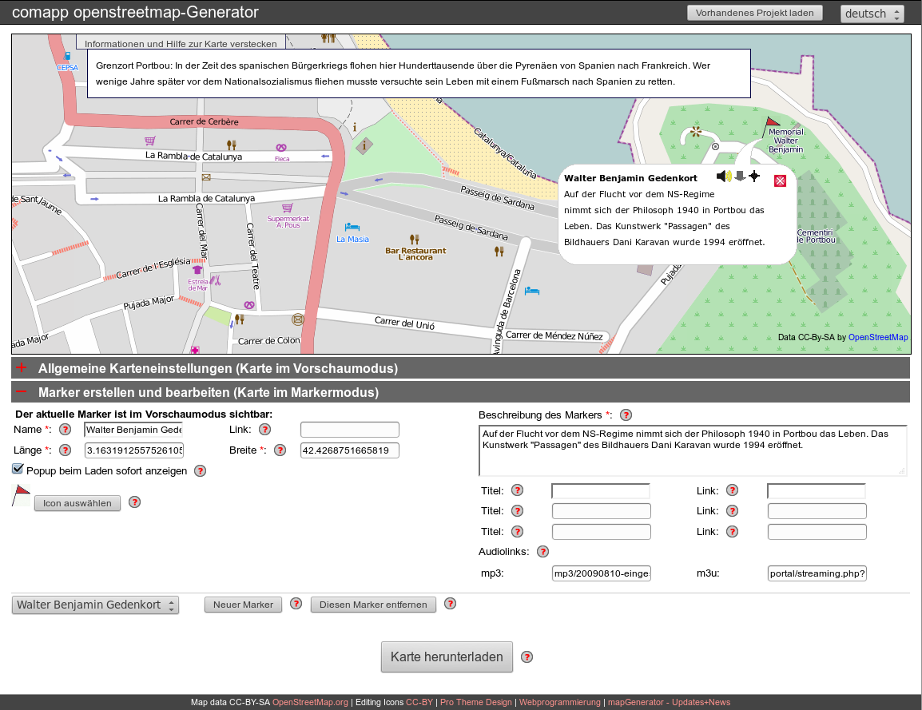
Beschreibung des Markers |  | Um die Übersichtlichkeit zu wahren, ist die Ausdehnung der Textfelder begrenzt. Darüberhinaus gilt in der Online-Branche: Nutzer_innen scrollen nur ungern, gelesen wird, was auf Anhieb sichtbar ist. Daher sollte der Name des Markers nur ca. 20 Zeichen enthalten, die Beschreibung ca. 150. Das Wichtigste steht wohlformuliert am Anfang, bringen Sie Ihre Worte so gut es geht auf den Punkt. Floskeln wie „Interview mit ...“ sind verschwendeter Platz, packen Sie besser die Kernaussage Ihrer Interviewpartner_in in knappe Worte.
Links |  | Sie können bis zu drei Links zu beliebigen Zielen hinzufügen, jeder Link trägt einen Titel. Ein Link kann auf eine Webseite verweisen, auch auf ein Foto oder Video. Im Feld „Link“ muss entweder die komplette Internet-Adresse einschließlich vorangestelltem „http://“ stehen oder alternativ nur die Ergänzung der Internet-Adresse, ausgehend von Ihrem Eintrag bei „Genereller Pfad zu verlinkten Dateien“ bei „Allgemeine Karteneinstellungen“.
Audiolinks |  | Sobald Sie Audio einbinden zeigen Ihre Nadeln den integrierten (Flash-)Player als kleinen Lautsprecher an. Die Verlinkung von Audio erfolgt in zwei Schritten:  1. In den Feldern „mp3“ und „m3u“ muss auf frei im Internet erreichbare mp3- bzw. m3u-Dateien verlinkt werden, auch hier wie soeben beschrieben optional unter Verwendung der Eintragung „Genereller Pfad zu verlinkten Dateien“.  2. Sofern Sie keinen Streaming-Server zur Verfügung haben, müssen Sie manuell eine Streaming-Anweisung als m3u-Datei auf Ihrem Server hinterlegen. Sie besteht aus einer Text-Datei mit der Endung m3u, die lediglich (als Text) die vollständige Internet-Adresse der mp3-Datei enthält und mit einem Zeilenwechsel („Enter“) abgeschlossen wird. Erstellen Sie diese Textdatei unbedingt mit einem schlichten Texteditor, ggf. zunächst als txt-Datei, deren Endung Sie anschließend umbenennen.  Durch die Verwendung dieser beiden Dateien können Internet-Browser mit und ohne installiertem Flash-Plugin gleichermaßen auf das Audio zugreifen. Auf der fertiggestellten Landkarte wird das Audio mit einem kleinen Play-Button abspielbar sein.
Bitte beachten! |  | Der Generator erzeugt eine klassische Internet-Anwendung, von der Kartendarstellung bis zur Positionierung der Marker ist der Generator bei fast jedem Schritt auf eine funktionierende Netzanbindung angewiesen. Auch Ihre Multimedia-Links müssen – ggf. zusammengesetzt aus „Genereller Pfad zu verlinkten Dateien“ plus Verzeichnisname/Dateiname – korrekt auf frei im Internet erreichbare Dateien verweisen. Ansonsten werden Ihre Verlinkungen weder in der Vorschau noch auf der fertigen Karte funktionieren.
Weitere Marker |  | Sie können beliebig viele Marker erzeugen. Bereits erstellte Marker können Sie mit dem Listenbutton auswählen und jederzeit nachträglich bearbeiten.
Ergebnis herunterladen und veröffentlichen |  | Sie können Ihre erstellte Karte nun mit dem großen Button am Fuße der Generator-Seite als html-Datei herunterladen und wie eingangs beschrieben, verwenden. Laden Sie die Datei anschließend auf einen Internet-Server oder veröffentlichen Sie sie in einem „sozialen Netzwerk“, kann Sie öffentlich verwendet werden.
Projekt weiter bearbeiten |  | Zu jedem beliebigen späteren Zeitpunkt können Sie Ihr Projekt erneut in den Generator laden und weiter bearbeiten. Klicken Sie hierzu ganz oben im Generator auf „Vorhandenes Projekt laden“. Sofern Ihr Projekt auf einem Internet-Server erreichbar ist verwenden Sie die Funktion „Projekt von URL laden“. Liegt Ihre Karte lokal als html-Datei vor, verwenden Sie die Funktion „Lokale Datei laden“. Ihre bearbeitete Datei können Sie anschließend erneut – wie soeben beschrieben – veröffentlichen.
Geocaching-Technik: Die Nadeln in der realen Welt |  | Der Kartengenerator erzeugt automatisch Dateien im Format gpx, die von Mobilgeräten genutzt werden können. Hierfür ist eine installierte Geocaching-App Voraussetzung, Details hierzu finden Sie im Geocaching-Reader, den Sie unter der in der Literaturliste angegebenen Adresse herunterladen können.  Die gpx-Dateien können durch das entsprechende Symbol an der Nadel heruntergeladen, in die Geocaching-App importiert und auf diesem Wege der reale Standort der Nadel aufgesucht werden.

6. Erweiterte Funktionen: Hintergründe für Fortgeschrittene
Technischer Hintergrund |  | Der comapp-OSM-Generator erzeugt eine html-Datei, die die Textinformationen zur Karte enthält sowie im wesentlichen JavaScript-Anweisungen, die dafür sorgen, dass Steuerelemente aber auch die oben beschriebenen Marker auf einer OpenStreetMap-Landkarte eingeblendet werden. Die html-Datei korrespondiert zu diesem Zweck mit dem Comapp-Server. Die html-Datei enthält weder die Landkarte selbst noch die Töne und Bilder, die gegebenenfalls dargestellt werden. Technischer ausgedrückt wird die Programmierschnittstelle OpenLayers eingesetzt, um Geodaten im Webbrowser anzuzeigen. An zwei Aspekten soll dies erläutert werden:  Über die Angabe lon (longitude/Längengrad), lat (latitude/Breitengrad) und zoom (die Auflösung) sowie ergänzende Informationen (etwa zum OSM-Renderer, also dem gewünschten Stil der OSM-Kartendarstellung) lädt die html-Datei die eigentliche Karte als Grafiken („Kacheln“) aus dem Internet.  Die Marker werden ebenfalls über JavaScript-Anweisungen an den entsprechenden Stellen platziert, der Player – falls ein Audio-Link Verwendung findet – ist als Flash-Player realisiert. Als Rückfallebene für den Fall, dass der die Seite nutzende Browser keinen Flash-Player enthält, kommt das Playlisten-Format m3u zum Einsatz, das einen Verweis auf die eingesetzte MP3-Audiodatei enthält und je nach Einstellung des Endgeräts einen lokal vorhandenen Mediaplayer startet.
Manuelles Einbringen von HTML-Code |  | 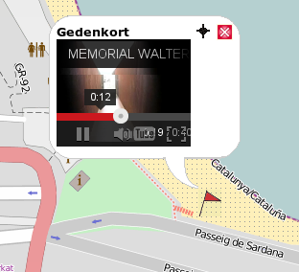  Die Einträge in den diversen Textfeldern können HTML-Anweisungen enthalten, sofern sie nicht die Funktionsweise der Kartendatei einschränken. So sind Formatier-Anweisungen denkbar, auch können Links im Fließtext untergebracht werden. Wer über weitergehende Kenntnisse verfügt kann eine kleine Foto-Vorschau oder auch als iFrame ein Video einbinden.
Eckdaten zu GPS |  | 1970 gegründet, bis 2. Mai 2000 künstlich ungenau gehalten, heute 24 Satelliten. (Russland: GLONASS, EU entwickelt [ebenfalls für militärische Nutzung] Galileo.) Das Satelliten-Signal liefert permanent aktuelle Positionsbeschreibungen der Satelliten sowie die hochgenaue Uhrzeit. Um sich zu orientieren brauchen GPS-Empfänger bis zu 15 Minuten nach einem Kaltstart. Assisted-GPS-Geräte (AGPS) laden Bahnparameter über das Internet, dadurch starten sie schneller.

7. Literatur/Links/Hinweise
OSM-Hintergrund |  | Ramm, Frederik und Topf, Jochen: OpenStreetMap. Die freie Weltkarte nutzen und mitgestalten. Berlin: lehmanns media 2010
 |  | Die OSM-Stiftung online: http://www.osmfoundation.org/wiki/Main_Page
Anleitungen |  | In deutscher Sprache, häufig gestellte Fragen unter dem Punkt FAQ:  http://www.openstreetmap.de
In englischer Sprache:
http://wiki.openstreetmap.org/wiki/Editing_Standards_and_Conventions
Geocaching |  | Klug, Andreas: Projektarbeit mit Geocaching  http://www.comapp-online.de und http://mediensyndikat.de
Statistiken |  | http://wiki.openstreetmap.org/wiki/Stats
Webseitengestaltung: OSM einbinden |  | http://de.selfhtml.org/html/allgemein/farben.htm  http://wiki.openstreetmap.org/wiki/DE:OpenLayers_Simple_Example
Audio im Web, m3u |  | http://www.scvi.net/pls.htm zu m3u
Die Technik dahinter: Primärquellen |  | http://openlayers.org/  http://www.osgeo.org/openlayers/
Dieser Reader einschließlich aller Links als qr-Code |  | 

